**كاميرا جديدة مستوحاة من عيون الفراشة لاكتشاف الأورام السرطانية**

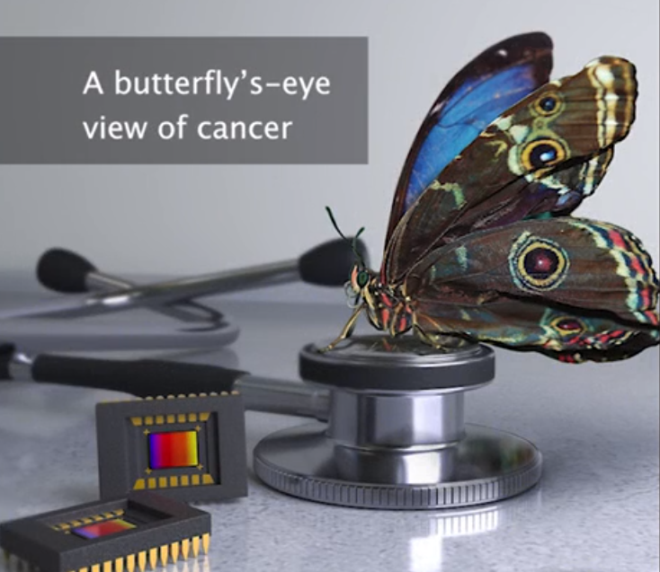

من خلال تقليد النظام البصري للفراشة ، ابتكر باحثون من جامعة University of Illinois كاميرا توفر للجراحين صورة ملونة تقليدية بالإضافة إلى صورة أشعة تحت حمراء تجعل الخلايا السرطانية مرئية. تم تصميم الكاميرا الجديدة لمساعدة الجراحين على إزالة جميع الخلايا السرطانية دون الإضرار بالنسيج السليم ، مما يقلل من احتمال انتشار السرطان والحد من الحاجة إلى عمليات جراحية متعددة.

تمتاز هذه الكاميرا انها أصغر ، وأكثر دقة من الأجهزة الموجودة المستخدمة للكشف عن السرطان. تم دراسة عيون الفراش لفهم كيفية رؤيتها بشكل جيد في بعض ترددات الضوء.

تتفوق الكاميرا الجديدة على كاميرات اليوم المعتمدة من إدارة الغذاء والدواء الأمريكية (FDA) المستخدمة في الكشف عن السرطان بأنها أصغر ، وأكثر دقة. تم دراسة عيون الفراش لفهم كيفية رؤيتها بشكل جيد في بعض ترددات الضوء.

تم الجمع بين قدرات الاستشعار في الكاميرا مع سماعة رأس لإعطاء الجراح القدرة على رؤية الأنسجة و التمييز بين الورم و الأنسجة السليمة. بينما يقوم الجراح بإزالة الأنسجة المريضة، تقل العلامات المؤشرة على الخلايا المصابة شيئا فشيئا. الى ان تختفي العلامات بالكامل ، يمكن للطبيب الجراح أن يكون واثقًا تمامًا من أن ما يلزم إزالته قد اختفى ، في حين لم يتعرض أي شيء آخر للتلف.

وقد تم بالفعل اختبار هذه التكنولوجيا في الفئران وفي عدد صغير من حالات السرطان .

في ما يلي فيديو يعرض لمحة عما يراه الجراح باستخدام التكنولوجيا الجديدة أثناء إزالة الورم:

<https://www.youtube.com/watch?v=-lRvp1omouE>

المصدر : <https://www.medgadget.com/2018/04/new-highly-effective-camera-for-spotting-dye-tagged-tumors.html>

ترجمة : جنى رصرص